单位名称 | 山东鑫佳日化有限公司
单位地址 | 武城县德武新区S254省道白庄收费站东500米路北
企业联系人 | 陈星帆 | 陪同人 | 陈星帆
现场调查人员 | 曹硕 | 资格证书号 | 鲁P20230060
现场调查人员 | 王克利 | 资格证书号 | 鲁P20220051
现场检测人员 | 曹硕 | 资格证书号 | 鲁P20230060
现场检测人员 | 王克利 | 资格证书号 | 鲁P20220051
现场检测时间 | 2025.01.01
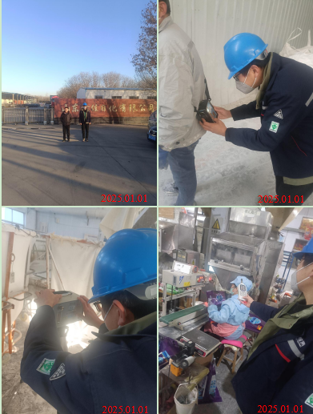
现场服务影像：

